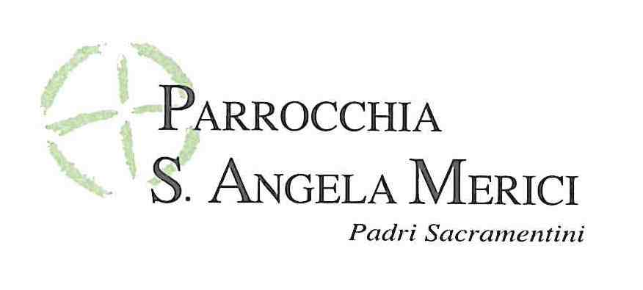

QUARESIMA 2022
“CHIAMATI AD ALZARE LO SGUARDO”

IL DESERTO: NEL SILENZIO PARLERÒ AL TUO CUORE

“Quaresima è tempo di prova, cammino sull’arida terra”
Così recita un antico inno monastico.

Dalla tentazione dell’inquietudine alla gioia dell’abbandono

L’arida terra del deserto è tradizionalmente e simbolicamente il luogo geografico e spirituale più adatto per illustrare il percorso di ascesi che, anno dopo anno, la Chiesa propone alla nostra preghiera e alla nostra attenzione durante la Quaresima.

Edmond Jabès, figlio di Ebrei italiani emigrato in Egitto così scrive di sé:

«L’esperienza del deserto è stata per me dominante. Tra cielo e sabbia, fra il Tutto e il Nulla, la domanda diventa bruciante. Come il roveto ardente, essa brucia e non si consuma. Brucia per se stessa, nel vuoto. L’esperienza del deserto è anche l’ascolto, l’estremo ascolto».

Il deserto, così inquietante e affascinante; luogo di benedizione e di maledizione; luogo di incontro con Dio e anche di fuga da se stessi; luogo di paura e di pace nello stesso tempo; luogo dove i desideri sbagliati vengono filtrati da una esigenza di essenzialità.

Il deserto, così refrattario alla presenza umana e quasi ostile alla vita, rappresenta nella Bibbia la necessaria pedagogia del credente, come è stato per Giovanni Battista: voce che grida nel deserto perché la Parola di Dio risuoni chiara e si rifletta poi nella città per raggiungere senza fraintendimenti tutti, senza che la Parola detta e data si perda nei meandri della nostra umanità a volte così distratta e incapace il parlare di Dio..

Il deserto può essere in sostanza luogo di vita e di rinascita.

Un credente del nostro tempo disse:
“Quando attraverso queste nostre città, convulse e dissacrate, ho bisogno di un giorno di deserto per poter tornare a pregare”.

Il deserto continua a fiorire, perché ci sono dei cristiani che lo scelgono come loro dimora. Dove noi ci vediamo solo vuoto e tristezza, loro sperimentano gioia e compagnia. Il deserto può essere occasione e non solo limite.

Gesù vi è stato condotto dallo Spirito nel deserto per dare inizio alla sua missione lasciandoci un esempio provocante… Alla parola vuota del tentatore risponde con la Parola ricca di Dio… sta scritto, sta scritto anche…

Il deserto è il luogo della solitudine, del silenzio, della prova, della paura, della purificazione... dove il tentatore, approfittando della nostra fragilità, insinua la sua voce menzognera, che è alternativa alla voce di Dio, una voce che mostra un’altra strada, intessuta di inganni e miraggi senza futuro… Noi dobbiamo imparare a sapere discernere la voce di Dio dalle altre voci… e per fare questo occorre silenzio.

Noi, la gente della fretta, dell’azione e della comodità a prova di tutto, abbiamo abbandonato il deserto e il silenzio dimenticando che c’è anche una via contemplativa alternativa per vivere bene e che non tutto deve essere necessariamente azione e rumore, ma può anche essere calma e silenzio. Senza questa via contemplativa alternativa, rischiamo di cercare una vita cristiana senza deserto e/o di accontentarci di mediocrità… arrivando alla triste constatazione di scoprirci gente dagli ideali bassi, sedotta dalle nostre stesse cose, distratti e dissipati… e così la dimensione spirituale dell’esistenza rischia di naufragare.

Deserto, Parola e silenzio…
Tre realtà, scelte, atteggiamenti, stili… così diversi eppure così complementari, così affascinanti e così pungenti… così necessari e a volte così snobbati…

C’è bisogno della calma del deserto perché la Parola possa risuonare chiara e non confondersi con le altre parole; c’è bisogno della radicalità del silenzio perché la Parola possa essere compresa da tutti e generare passione per Dio e passione per la vita; c’è bisogno dell’essenzialità del deserto per uscire dal vortice di una vita che ci impedisce di essere liberi e realizzati.

Il deserto ci richiama qualcosa di arido, luogo di fame e di sete; di fatica e di smarrimento. Nella fede, nel cammino della vita, il deserto diventa quel luogo in cui l’uomo, toccato dalla provvisorietà, si rende disponibile all’incontro con se stesso, con gli altri e con Dio. Il deserto invita a prendere in mano la propria vita. Fuori dalle parole umane si coglie la profondità e la verità della Parola di Dio; fuori dall’abitudine scontata siamo chiamati a scegliere ciò che conta veramente. Il deserto fucina di novità per comprendere l’importanza di Dio, di noi stessi, delle persone e delle cose. La Quaresima che stiamo vivendo diventa il tempo non per perdersi nel nulla del deserto, ma diventa il tempo per ritrovarsi al centro del proprio cuore… là dove nel deserto manca tutto, ritrovo ciò che non manca mai, ciò che è essenziale: la mia vita.

Il deserto è il luogo del distacco dal frastuono che ci circonda. È assenza di parole per fare spazio a un’altra Parola, la Parola di Dio, che come brezza leggera ci accarezza il cuore (cfr 1 Re 19,12).

Il deserto è il luogo della Parola, con la p maiuscola. Nella Bibbia, infatti, il Signore ama parlarci nel deserto. Nel deserto consegna a Mosè le “dieci parole”, i dieci comandamenti. E quando il popolo si allontana da Lui, diventando come una sposa infedele, Dio dice: «Ecco, io la condurrò nel deserto e parlerò al suo cuore. Là mi risponderà, come nei giorni della sua giovinezza» (Os 2,1617).

Nel deserto si ascolta la Parola di Dio. Nel deserto si ritrova l’intimità con Dio, l’amore del Signore. Gesù amava ritirarsi ogni giorno in luoghi deserti a pregare (cfr Lc 5,16). Ci ha insegnato come cercare il Padre, che ci parla nel silenzio. E non è facile fare silenzio nel cuore, perché noi cerchiamo sempre di parlare un po’, di stare con gli altri.

La Quaresima è il tempo propizio per fare spazio alla Parola di Dio. È il tempo per spegnere la televisione e aprire la Bibbia. È il tempo per staccarci dal cellulare e connetterci al Vangelo. È il tempo per rinunciare a parole inutili, chiacchiere, dicerie, pettegolezzi, e parlare e dare del “tu” al Signore. È il tempo per dedicarsi a una sana ecologia del cuore. Viviamo in un ambiente inquinato da troppa violenza verbale, da tante parole a volte offensive e nocive… Purifichiamo le nostre parole con la Sua Parola e fermiamoci a meditare e riflettere.

Diceva il Cardinale Martini che il silenzio è il grembo dove fiorisce la Parola.

Il vero silenzio, quello che fa bene al cuore, non è mera assenza di suoni, come il deserto non è per nulla assenza di presenze. Anzi, i sensi diventano più vigili e i pensieri più limpidi e, così, si vivono esperienze più intense. Noi invece, a volte così immersi nei rumori e nelle cose, galleggiamo sulla superficie della vita e facciamo fatica a scendere in profondità.

Siamo incapaci di far pulizia nella mente e nel cuore, così da lasciarvi solo le vere realtà importanti.

Non riusciamo a gustare pace e quiete, travolti come siamo dalla frenesia del fare e del muoverci. Ecco, allora, la necessità di un’esperienza di deserto e di silenzio per ritrovare Dio e il nostro io e per tornare a gustare il parlare di Dio.

Concedici, Signore, il dono del silenzio!
Non lasciarci disperdere nella vanità delle nostre parole,
ma fa che, immersi nel tuo Verbo,
attingiamo alla sorgente del tuo amore che mai delude perché mai illude.

PREGHIERA

Mi hai chiamato, Dio dei miei padri, ad uscire dalla palude del peccato
perché volevi che io provassi la gioia luminosa di una prateria,
ove è possibile giacere, saltare, correre e cantare.
Mi hai strappato dalla schiavitù antica
per farmi vivere nella libertà.
Ed io, o Signore, sono un uomo inquieto
perché la libertà è una gioia, ma anche un tormento.
Ad ogni passo sono costretto a scegliere fra il bene e il male,
fra il peccato e la grazia, fra la tua parola e quella del maligno,
fra la polvere delle stelle e il fango della terra.
Quanta fatica, o Signore,
hai messo nelle mie mani con la libertà!
Tu intanto stai in silenzio a guardare la mia libertà.
Stai a guardare le scelte che compio e i passi che faccio.
Se cado, per una scelta sbagliata,
con dolcezza mi rialzi e continui a guardarmi.
Se resto in piedi per una scelta giusta
sorridi e continui a guardarmi.
Vuoi che cammini da me
perché non sei né un dittatore o un plagiatore
e nemmeno un carceriere che impedisce ogni mio passo,
ma un Dio che ama solo e sempre
chi è uomo libero e responsabile
In Paradiso ci arriverò perché voglio
e perché faccio quello che è necessario
e non perché ci sono costretto da te.
La mia libertà di scelta
è anche la grazia più bella che mi hai offerto
perché mi fa uguale a te, Dio,
appassionato amante della libertà. Amen. (A. Dini)

p. Luca Zanchi sss

